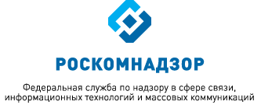
УПРАВЛЕНИЕ ФЕДЕРАЛЬНОЙ СЛУЖБЫ
ПО НАДЗОРУ В СФЕРЕ СВЯЗИ, ИНФОРМАЦИОННЫХ ТЕХНОЛОГИЙ И МАССОВЫХ КОММУНИКАЦИЙ
ПО РЕСПУБЛИКЕ БУРЯТИЯ
(Управление Роскомнадзора
по Республике Бурятия)

ул. Некрасова, д.20, Улан-Удэ, 670000
Телефон: (3012) 37-90-07; факс (3012) 37-90-01
E-mail: rsockanc03@rkn.gov.ru

Персональные данные
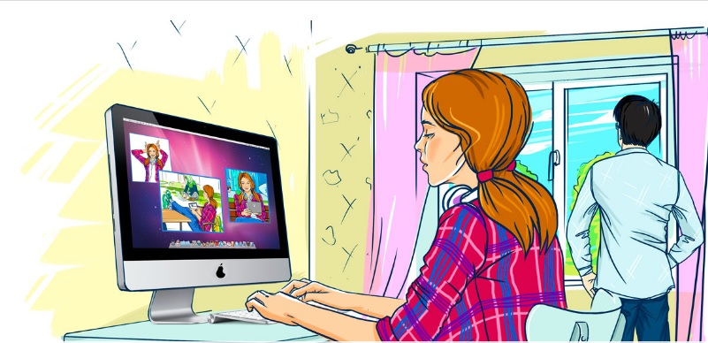
Сегодня реальность во многом заменяется виртуальным миром. Мы знакомимся, общаемся и играем в Интернете; у нас есть друзья, с которыми в настоящей жизни мы никогда не встречались, но доверяемся таким людям больше, чем близким. Мы создаем своего виртуального (информационного) прототипа на страничках в социальных сетях, выкладывая информацию о себе.
Используя электронное пространство, мы полагаем, что это безопасно, потому что мы делимся всего лишь информацией о себе и к нашей обычной жизни вроде бы это не относится.
Но на самом деле границы между абстрактной категорией «информация» и реальным человеком носителем этой информации стираются.
Информация о человеке, его персональные данные сегодня превратились в дорогой товар, который используется по-разному:
- кто-то использует эти данные для того, чтобы при помощи рекламы продать вам какую-то вещь;
- кому-то вы просто не нравитесь, и в Интернете вас могут пытаться оскорбить, очернить, выставить вас в дурном свете, создать плохую репутацию и сделать изгоем в обществе;
- с помощью ваших персональных данных мошенники, воры, могут украсть ваши деньги, шантажировать вас и заставлять совершать какие-то действия;
- и многое другое.
Поэтому защита личной информации может приравниваться к защите реальной личности. И важно в первую очередь научиться правильно, безопасно обращаться со своими персональными данными.
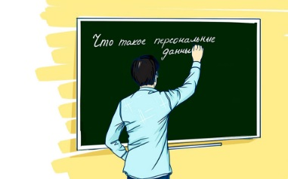 Персональные данные представляют собой информацию о конкретном человеке. Это те данные, которые позволяют нам узнать человека в толпе, идентифицировать и определить как конкретную личность.

Таких идентифицирующих данных огромное множество, к ним относятся:
фамилия, имя, отчество, дата рождения, место рождения, место жительства, номер телефона, адрес электронной почты, фотография, возраст и пр.

Так, если мы кому-то скажем, свои фамилию, имя, отчество и адрес места жительства, то нас вполне можно будет опознать как конкретное лицо. Но если мы исключим из этого набора данных фамилию или адрес места жительства, то понять, о каком человеке идет речь будет невозможно.

Получается, что персональные данные - это не просто ваши фамилия или имя, персональные данные - это набор данных, их совокупность, которые позволяют идентифицировать вас.

В целом можно сказать, что персональные данные – это совокупность данных, которые необходимы и достаточны для идентификации какого-то человека.

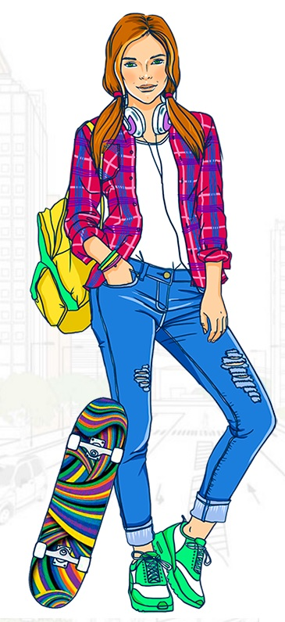 Какие бывают персональные данные?
Биометрические персональные данные представляют собой сведения о наших биологических особенностях. Эти данные уникальны, принадлежат только одному человеку и никогда не повторяются.
Биометрические данные заложены в нас от рождения самой природой, они никем не присваиваются, это просто закодированная информация о человеке, которую люди научились считывать. К таким данным относятся:
отпечаток пальца, рисунок радужной оболочки глаза, код ДНК, слепок голоса и пр.

К специальным персональным данным относятся:
расовая или национальная принадлежность, политические взгляды, религиозные или философские убеждения, состояние здоровья и пр.
Таким образом, специальные данные характеризуют наши взгляды, убеждения, мировоззрение, они определяют нашу социальную принадлежность к определенным группам. Например, человек может сказать: я демократ или я христианин. По таким данным можно сформировать представление о человеке.
Следует заметить, что приведенный перечень персональных данных не является исчерпывающим и может включать в себя еще множество иных идентификационных данных.
Существуют персональные данные, которые представляют собой набор цифр. Благодаря такому набору цифр нас можно определить как конкретного человека, установить нашу личность.
Такими персональными данными являются: номер и серия паспорта, страховой номер индивидуального лицевого счета (СНИЛС), индивидуальный номер налогоплательщика (ИНН), номер банковского счета, номер банковской карты.
Такие «кодовые данные» представляют собой некий набор зашифрованной информации о человеке. Шифрование этих данных может производиться государством. Например, когда ребенку исполняется 14 лет, ему выдают паспорт в ФМС. Такой паспорт содержит серию и номер, а также иную информацию. Шифрование может производиться банковской организацией, например, номер банковской карты тоже индивидуальный, он не повторяется и принадлежит исключительно держателю банковской карты.

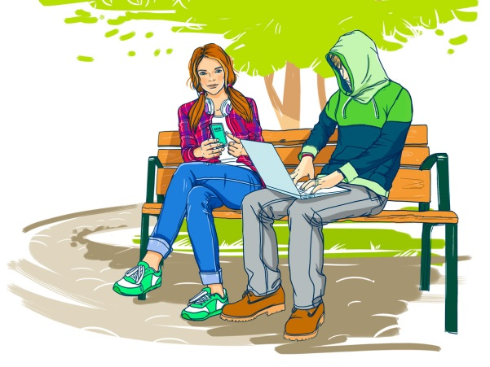 Как общаться в Сети?
1. Старайтесь не выкладывать в Интернет личную информацию (фотографии, видео, ФИО, дату рождения, адрес дома, номер школы, телефоны и иные данные) или существенно сократите объем данных, которые публикуете в Интернете.
2. Не выкладывайте личную информацию (совместные фотографии, видео, иные данные) о ваших друзьях в Интернет без их разрешения. Прежде чем разместить информацию о друзьях в Сети, узнайте, не возражают ли они, чтобы вы выложили данные.
3. Не отправляйте свои персональные данные, а также свои видео и фото людям, с которыми вы познакомились в Интернете, тем более если вы не знаете их в реальной жизни.
4. При общении с другими пользователями старайтесь быть вежливыми, деликатными, тактичными и дружелюбными. Не пишите грубостей, оскорблений, матерных слов – читать такие высказывания так же неприятно, как и слышать.
5. Старайтесь не реагировать на обидные комментарии, хамство и грубость других пользователей. Всегда пытайтесь уладить конфликты с пользователями мирным путем, переведите все в шутку или прекратите общение с агрессивными пользователями. Ни в коем случае не отвечайте на агрессию тем же способом.
6. Если решить проблему мирным путем не удалось, напишите жалобу администратору сайта, потребуйте заблокировать обидчика.
7. Если администратор сайта отказался вам помочь, прекратите пользоваться таким ресурсом и удалите оттуда свои данные.
8. Не используйте Сеть для распространения сплетен, угроз или хулиганства.
9. Не встречайтесь в реальной жизни с онлайн-знакомыми без разрешения родителей или в отсутствие взрослого человека. Если вы хотите встретиться с новым интернет-другом, постарайтесь пойти на встречу в сопровождении взрослого, которому вы доверяете.

Как защитить персональные данные в Сети
- Ограничьте объем информации о себе, находящейся в Интернете. Удалите лишние фотографии, видео, адреса, номера телефонов, дату рождения, сведения о родных и близких и иную личную информацию.
- Не отправляйте видео и фотографии людям, с которыми вы познакомились в Интернете и не знаете их в реальной жизни.
- Отправляя кому-либо свои персональные данные или конфиденциальную информацию, убедитесь в том, что адресат — действительно тот, за кого себя выдает.
- Если в сети Интернет кто-то просит предоставить ваши персональные данные, например, место жительства или номер школы, класса иные данные, посоветуйтесь с родителями или взрослым человеком, которому вы доверяете.
- Используйте только сложные пароли, разные для разных учетных записей и сервисов.
- Старайтесь периодически менять пароли.
- Заведите себе два адреса электронной почты — частный, для переписки (приватный и малоизвестный, который вы никогда не публикуете в общедоступных источниках), и публичный — для открытой деятельности (форумов, чатов и так далее).

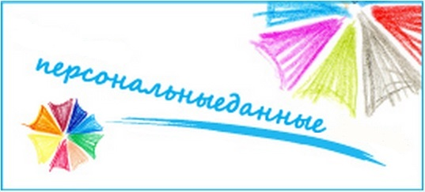

С уважением,
Управление Роскомнадзора по Республике Бурятия

Приемная: (3012) 37-90-01
Факс: (3012) 37-90-01
E-mail: rsockanc03@rkn.gov.ru
Интернет сайт: www.03.rkn.gov.ru
Интернет портал – персональныеданные.дети

